

Минобрнауки России

федеральное государственное бюджетное образовательное учреждение высшего образования

«Санкт-Петербургский государственный технологический институт (технический университет)»

КУРСОВОЙ ПРОЕКТ

|  |  |
| --- | --- |
|  |  |
| **Направление подготовки** | 09.03.01 Информатика и вычислительная техника |
| **Направленность** | Системы автоматизированного проектирования |
| **Факультет** | Информационных технологий и управления |
| **Кафедра** | Систем автоматизированного проектирования и управления |
| **Учебная дисциплина** | Базы данных |
| **Курс** 2 | **Группа** 493 |
| **Студент** | Казанцев Александр Михайлович |

**Тема:** Разработка базы данных для оперативного управления производством печатной продукции*.*

**Вариант дополнительного задания:** 9

**Оценка:**

**Дата выдачи задания:**

**Дата предоставления курсового проекта к защите:**

Заведующая кафедрой, проф. Т.Б. Чистякова

Лектор, доц. В.Ю. Плонский

Задание принял к выполнению А.М. Казанцев

Санкт-Петербург

2021

**Содержание**

ВВЕДЕНИЕ 3

1 АНАЛИТИЧЕСКИЙ ОБЗОР 4

1.1 Анализ предметной области 4

1.1.1 Состав используемой номенклатуры 5

1.1.2 Спецификации 5

1.1.3 Технологические карты 7

1.1.4 Рабочие центры 8

1.2 Описание материальных потоков производственного процесса. 9

1.3 Обзор механизма доступа к данным ADO.NET 10

2 ТЕХНОЛОГИЧЕСКАЯ ЧАСТЬ 13

2.1 Цели и задач проектирования. 13

2.2 Схема информационных потоков. 13

2.3 Функциональная структура ИС. 15

2.4 Инфологическая модель БД. 15

2.5 Обоснование выбора СУБД. Даталогическая модель данных. 16

2.6 Модель безопасности ИС (группы пользователей и права доступа). 21

2.7 Тестирование приложения. 24

2.7.1 Проверка основных функций приложения 24

2.7.2 Проверка корректности работы программы 30

2.7.3 Корректное выполнение индивидуального задания 35

2.8 Руководство пользователя 36

ВЫВОДЫ 38

СПИСОК ИСПОЛЬЗОВАННЫХ ИСТОЧНИКОВ 39

# ВВЕДЕНИЕ

Целью данного курсового проекта является разработка базы данных для сопровождения технологического процесса производства печатной продукции. При разработке необходимо учесть следующие задачи:

* Необходимо проанализировать выбранную предметную область;
* Необходимо разработать техническое задание для базы данных;
* Необходимо выполнить технологическую часть по проектированию базы данных и разработке программного обеспечения.

Тема курсового проекта была выбрана как одна из наиболее классических – производство печатной продукции занимает положение одного из старейших производств. Программное обеспечение и база данных должны способствовать процессу производства его ускорением и упрощением.

# 1 АНАЛИТИЧЕСКИЙ ОБЗОР

Полиграфия - отрасль промышленности, занимающаяся изготовлением: книжно-журнальной, деловой, газетной, этикеточной, картографической, упаковочной, акцидентной и прочей печатной продукции [1, 2]. Первый печатный станок изобрел немец-ювелир в 1436 году, работал он по типу пресса. Изначально типографии представляли собой крупный бизнес, требовавший больших объёмов инвестиций, но благодаря развитию технологий появился первый коммерческий принтер в 1976 году. Его мощность была довольно сильной для 20 века, он выдавал 120 листов минуту. К 80-м годам дизайн лазерных принтеров претерпел изменения. Теперь они стали гораздо компактней, но вместе с тем теряли и мощность [1, 2].

1. Цифровой метод печати не сразу стал пользоваться популярным, офсетный был быстрее. Однако в цифре присутствовали явные преимущества:
2. Низкие издержки на кадры. Автоматизация процесса позволяла экономить на оплате труда.
3. Упрощенная технология печати. Меньше деталей для замены и обслуживания, простота и экономичность технологии.

С тех пор начали появляться небольшие типографии, не требующие крупных финансовых вложений и способные обслужить небольшие заказы, которые было бы нерентабельно выполнять на дорогом офсетном оборудовании [1, 2, 3].

## 1.1 Анализ предметной области

Разрабатывается программный комплекс для информационного обеспечения предприятия по производству печатной продукции. Рассмотрению подлежат технологии производства печатной продукции в соответствии с обычно применяемыми практиками их изготовления. Этапы жизненного цикла серийного производства представимы в следующей схеме:

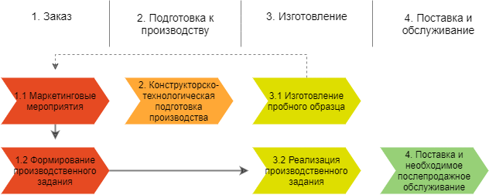

Рисунок 1 — Этапы жизненного цикла серийного производства

Любое производство является комплексным и многоплановым механизмом, в котором все его части работают и действуют в зависимости не только от внешних факторов, но и от других частей производства. Т.к. производство не ограничивается одним изготовлением продукции по строго заданному шаблону, оно включает в себя различные аспекты, такие как подготовка заказов, изменение технологических стандартов, сам процесс изготовления товара и многое другое.

### 1.1.1 Состав используемой номенклатуры

Основными сырьём и материалами для производства служат разные виды бумаги, чернил, краски, лак, а также то, чем можно скреплять бумаги (скрепки, клей и т. п.).

Полуфабрикатами могут являться ещё не скрепленные листы ГП (книг, тетрадей, альбомов и др.), обложки или окрашенная бумага.

Уже готовой продукцией будут являться сами книги, тетради, альбомы, журналы и т. д.

### 1.1.2 Спецификации

Основные компоненты готовой печатной продукции описаны в предыдущем пункте, основываясь на них, как пример для большинства видов печатной продукции, были составлены основные спецификации, которые можно увидеть на рисунка 2, 3, 4.

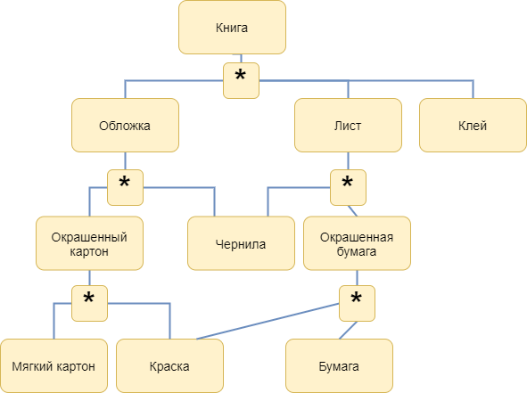

Рисунок 2 — Спецификация производства книги

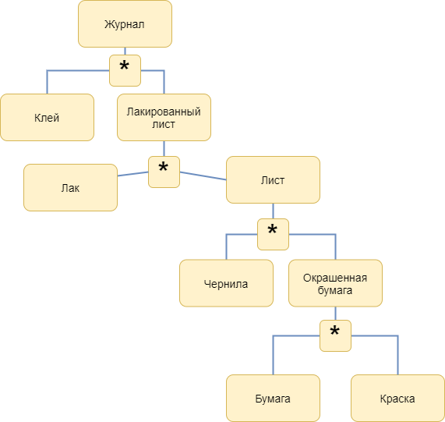

Рисунок 3 — Спецификация производства журнала

Рисунок 4 — Спецификация производства тетради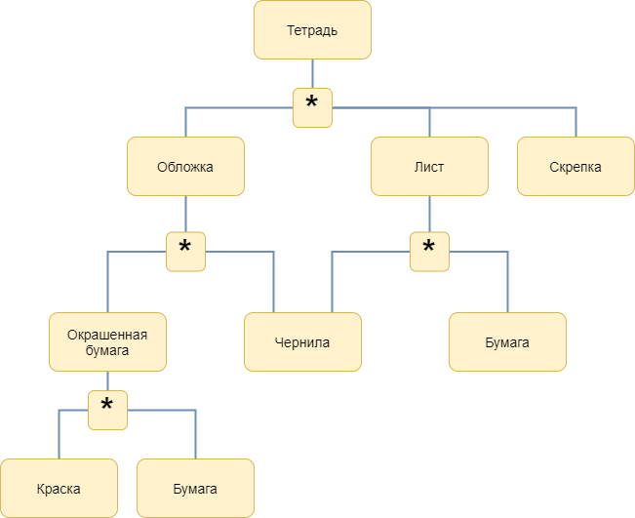

Также стоит отметить, что спецификация производства альбомов аналогична токовой для тетради, будет изменен только вид и размер самой бумаги, для некоторых книг же при создании обложки будет использоваться твёрдая бумага, а не мягкий картон.

### 1.1.3 Технологические карты

Технология изготовления любой печатной продукции, в частности, книг, можно подразделить на основные этапы:

* составление проекта готового изделия;
* выбор и окраска необходимых материалов (обложки, листов, например нанесение рисунков, и др.);
* печать текста нужного заказчику, определенным стилем и чернилами на обложке и листах;
* сборка готового изделия.

Весь этот процесс для тетради и книги показаны на рисунках 5, 6. Технологическая карта для производства тетради почти идентична той, которая может быть составлена для журнала, отличие будет в материалах сборки (у тетради — это скрепка, у журнала — клей), а также добавлении промежуточного действия — лакирования.

Рисунок 5 — Технологическая карта производства книги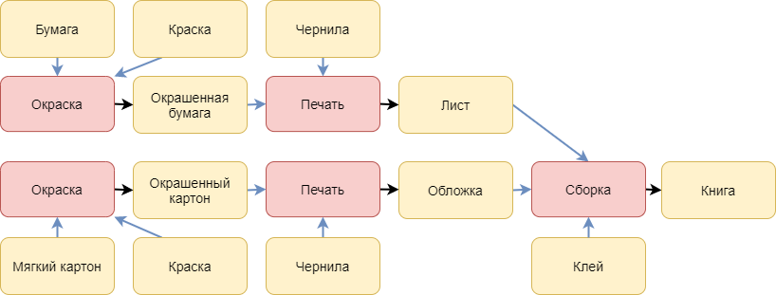

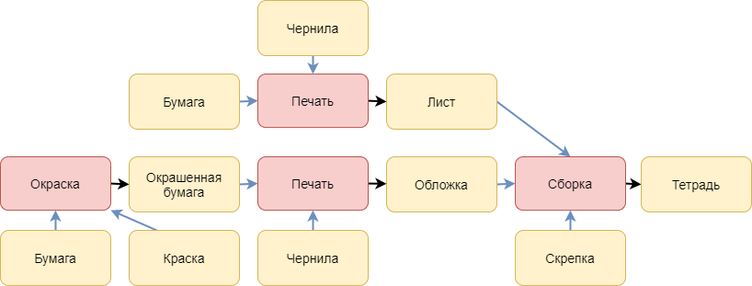

Рисунок 6 — Технологическая карта производства тетради

Взаимосвязь технологической карты и спецификации для производства книги изображена на рисунке 7.

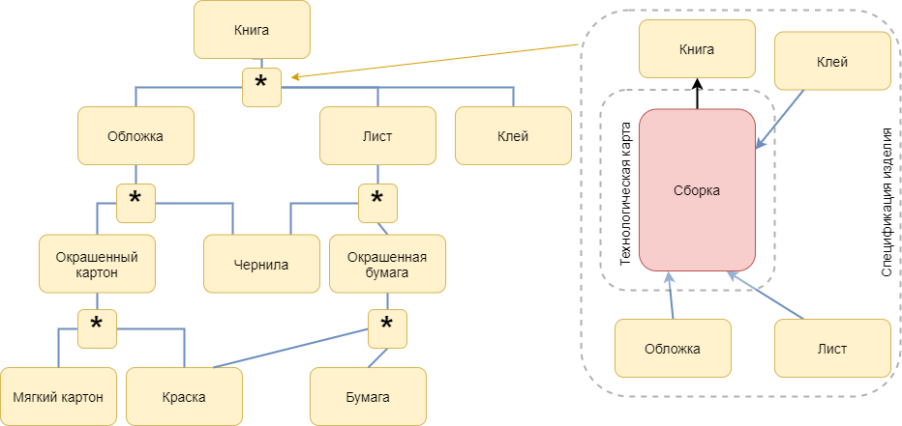

Рисунок 7 — Взаимосвязь технологической карты и спецификации

### 1.1.4 Рабочие центры

Операция окраски может осуществляться на сублимационной машине, пример которой можно увидеть на рисунке 8.

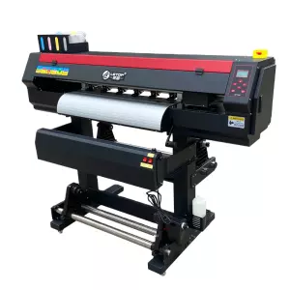

Рисунок 8 — Пример сублимационной машины

Печать осуществляется на печатных машинах (рисунок 9), некоторую печатную продукцию можно изготавливать только на нём (газеты).

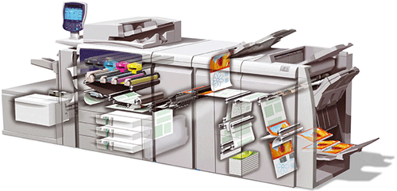

Рисунок 9 — Внешний и внутренний вид печатной машины

Одним из аппаратов осуществляющих сборку является клеемазка (рисунок 10).

Рисунок 10 — Внешний вид клеемазки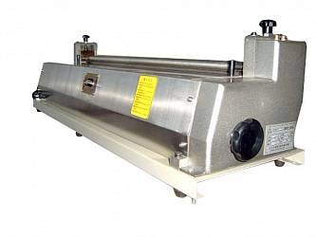

## 1.2 Описание материальных потоков производственного процесса.

Основываясь на работе предприятия, описанной в анализе предметной области, можно составить схему материальных потоков производственного процесса (рисунок 11), а в таблице 1 условные обозначения к схеме.

Таблица 1 — Условные обозначения схемы материальных потоков

|  |  |
| --- | --- |
| Обозначение потока | Вид материального потока |
| МП1 | Доставка сырья и материалов |
| МП2 | Перемещение необходимого сырья и материалов в место производства |
| МП3 | Перемещение неиспользованного сырья и материала на склад |
| МП4 | Перемещение готовых или неиспользованных полуфабрикатов на склад |
| МП5 | Доставка полуфабрикатов |
| МП6 | Перемещение необходимого полуфабриката в место производства |
| МП7 | Перемещение готовой продукции на склад |
| МП8 | Сбыт готовой продукции заказчику |

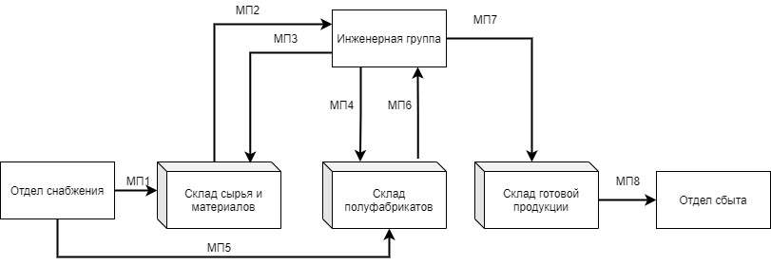

Рисунок 11 — Схема материальных потоков производства печатной продукции

## 1.3 Обзор механизма доступа к данным ADO.NET

ADO.NET - это название звена данных, предоставляемого библиотекой Foundation Class Library (FCL) в среде .NET. Концептуально технология ADO.NET может быть разделена на две различные составляющие: механизм доступа к данным и система хранения данных.

Все основные классы, интерфейсы и типы, используемые в ADO.NET, определены в пространстве имен второго уровня System.Data. Классы, соответствующие системе хранения данных, являются самостоятельными классами, которые можно использовать в любом приложении ADO.NET. Такие классы включают в себя DataColumn, DataRelation, DataRow, DataSet и DataTable, из которых наиболее важным является класс DataSet.

В отличие от механизма хранения, который определен в терминах классов, механизм доступа к данным определен на языке интерфейсов. Эти интерфейсы реализованы специальными классами, связанными с конкретным механизмом доступа к данным. В среде .Net Framework версии 1.1 существует пять механизмов доступа к данным. Они связаны со следующими пространствами имен третьего уровня: System.Data.SqlClient, System.Data.OleDb, System.Data.Odbc, System.Data.SqlServerCE и System.Data.OracleClient [5].

На рисунке № диаграмма, описывающая уровень доступа к данным в ADO.NET и его взаимоотношение с классом DataSet. Как можно видеть, классы реализации интерфейсов доступа к данным предназначены для согласованного взаимодействия при доступе к основной базе данных. При этом, класс, реализующий IdbDataAdapter, используется для доставки требуемых данных классу DataSet.

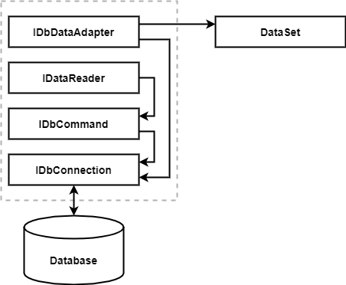

Рисунок 12 — Уровни доступа к данным ADO.NET

Такой реализованный в терминах интерфейсов доступ к данным в среде .NET имеет большое значение, поскольку он обеспечивает доступ к данным на уровне API, оставляя реализующим классам специфические детали. В среде .NET Framework 1.1 каждый из этих интерфейсов реализуется некоторым классом, который принадлежит одному из пространств имен, соответствующих конкретному механизму доступа к данным. Например, для доступа к данным с помощью сервера SQL можно использовать классы SqlConnection, SqlCommand, SqlDataReader и SqlDataAdapters. С другой стороны, при доступе к данным через провайдера OleDb следует, соответственно, использовать классы OleDbConnection, OleDbCommand, OleDbDataReader и OleDbDataAdapter [6].

# 2 ТЕХНОЛОГИЧЕСКАЯ ЧАСТЬ

## 2.1 Цели и задач проектирования.

Целью курсового проекта является разработка базы данных для оперативного управления печатной продукцией.

Дополнительной целью является реализация программы, взаимодействующей с базой данных, которая должна помогать работникам работать с базой данных и выдавать отчет со статистикой по завершенному производственному заказу.

Для достижения данной цели необходимо решить следующие задачи:

* разобрать предметную область;
* создать диаграммы и модели описывающие базу данных;
* составить модель безопасности информации в базе данных;
* создать окно взаимодействия программы с пользователем;
* решить проблему подключения базы данных к программе и работы с ней с ней;
* разработать диаграмму прецедентов для точного понимания основных взаимодействий пользователей с базой данных;
* протестировать программу (на управление информацией разными пользователями, а также выдачу отчета со статистикой по завершенному производственному заказу).

## 2.2 Схема информационных потоков.

Основываясь на работе предприятия, описанной в аналитическом обзоре, можно составить схему информационных потоков (рисунок 13), а в таблице 1 условные обозначения к схеме.

Таблица 2 — Условные обозначения схемы информационных потоков

|  |  |
| --- | --- |
| Обозначение потока | Вид материального потока |
| ИП1 | Передача информации о заказе: тексте печатаемой на продукции, сроках, форматах и др. |
| ИП2 | Запрос ресурсов для заказа |
| ИП3 | Добавление информации о новых ресурсах |
| ИП4 | Передача информации о ресурсах |
| ИП5 | Готовность ресурсов для производства |
| ИП6 | Изменение информации о использованных ресурсах, полуфабрикатах и готовой продукции |
| ИП7 | Готовность заказа |
| ИП8 | Передача информации о заказчике и готовой продукции отделу сбыта |
| ИП9 | Изменение информации о готовой продукции |
| ИП10 | Отчет о заказе и потраченных ресурсах |
| ИП11 | Приказ оператора базы (клиенты) |
| ИП12 | Приказ оператора базы (техника) |
| ИП13 | Приказ оператора базы (ресурсы, доставка техники) |
| ИП14 | Приказ оператора базы (сбыт неиспользованных ресурсов) |

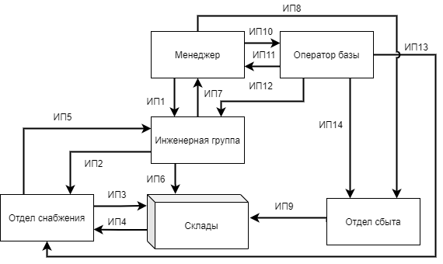

Рисунок 13 — Схема информационных потоков

## 2.3 Функциональная структура ИС.

Обобщенная функциональная структура информационной системы изображена на рисунке 14.

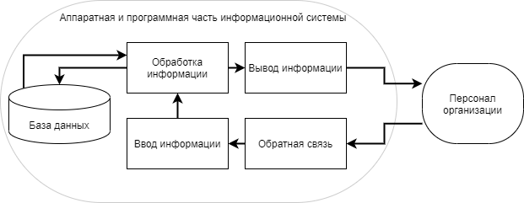

Рисунок 14 — Обобщенная функциональная структура информационной системы

## 2.4 Инфологическая модель БД.

С учетом задания по курсовому проекту и изученной предметной области была создана и нормализована инфологическая модель базы данных (рисунок 15).

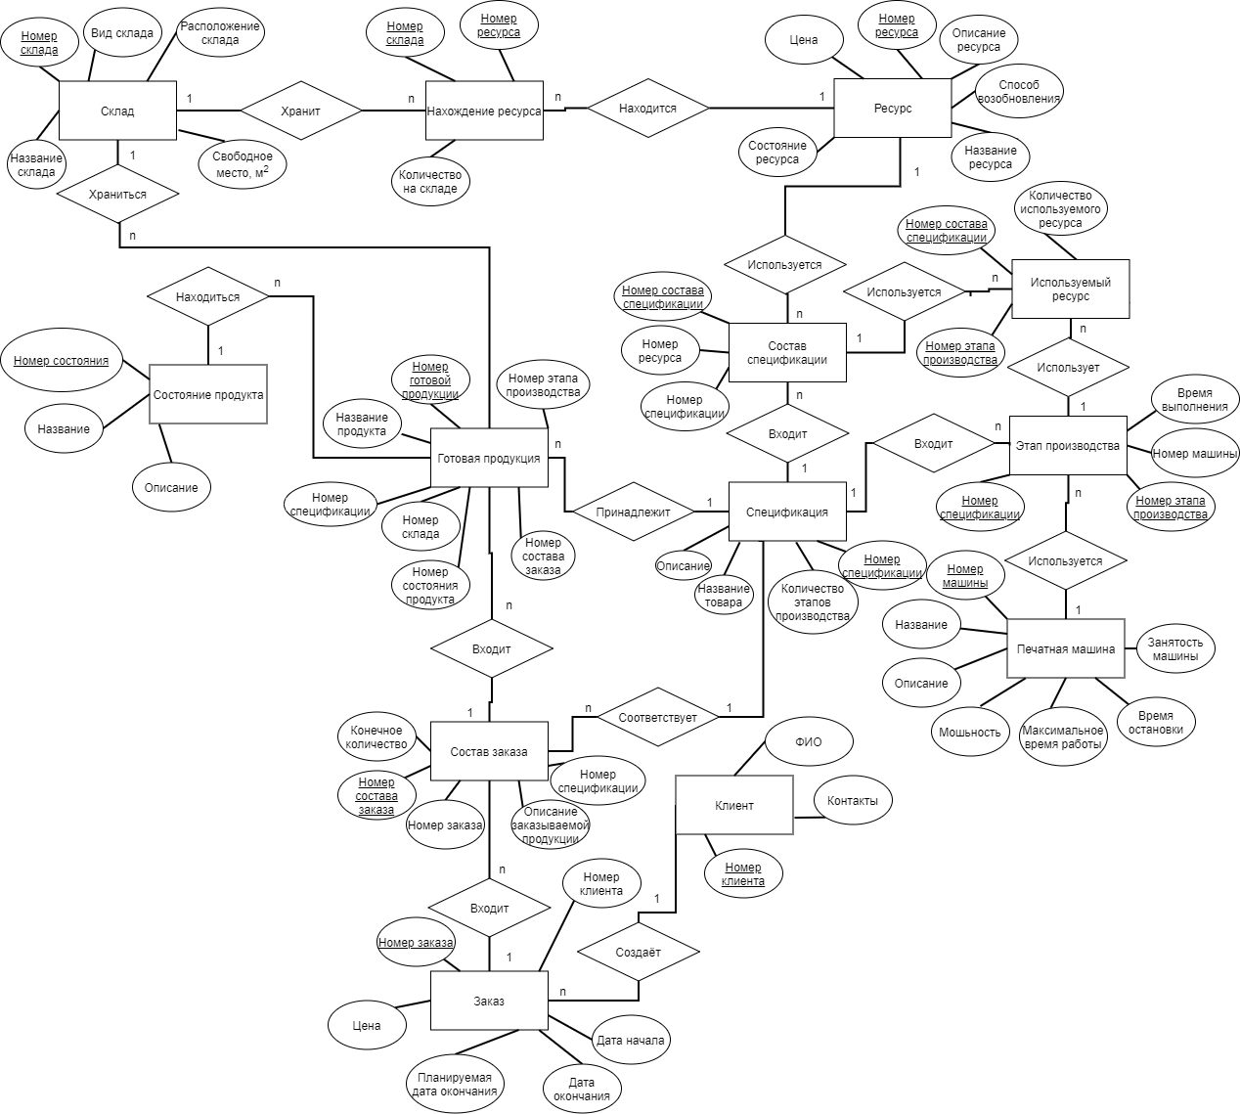

Рисунок 15 — Нормализованная инфологическая модель БД

## 2.5 Обоснование выбора СУБД. Даталогическая модель данных.

В этой разработке основополагающим элементом является база данных. Она должна быть четко структурирована, а связи между ее объектами должны явно прослеживаться, также она должна быть достаточно гибкой. Эти требования удовлетворяют реляционные базы данных.

Среди соответствующих СУБД можно выделить несколько наиболее популярных, это: MySQL, PostgreSQL, SQL Server. Рассмотрим их достоинства и недостатки.

1) MySQL

Достоинства:

* распространяется бесплатно;
* прекрасно документирована;
* предлагает много функций, даже в бесплатной версии;
* поддерживает набор пользовательских интерфейсов;
* может работать с другими базами данных, включая DB2 и Oracle.

Недостатки:

* придётся потратить много времени и усилий, чтобы заставить MySQL выполнять несложные задачи, хотя другие системы делают это автоматически, например: создавать инкрементные резервные копии;
* для бесплатной версии доступна только платная поддержка.

2) PostgreSQL

Достоинства:

* является масштабируемым и способен обрабатывать терабайты данных;
* поддерживает формат json;
* существует множество предопределенных функций;
* доступен ряд интерфейсов.

Недостатки:

* конфигурация может смутить неподготовленного пользователя;
* скорость работы может падать во время проведения пакетных операций или выполнения запросов чтения.

3) SQL Server

Достоинства

* продукт очень прост в использовании;
* движок предоставляет возможность регулировать и отслеживать уровни производительности, которые помогают снизить использование ресурсов;
* он очень хорошо взаимодействует с другими продуктами Microsoft.

Недостатки

* цена для юридических лиц оказывается неприемлемой для большей части организаций;
* даже при тщательной настройке производительности корпорация SQL Server способен занять все доступные ресурсы;
* сообщается о проблемах с использованием службы интеграции для импорта файлов.

Наиболее подходящим для курсовой работы является СУБД MySQ так ,как она бесплатная, а также чаще всего использовалась на занятиях, и следовательно в данной работе должна быть закреплена.

При написании программного комплекса был выбран язык для отработки и применения полученных навыков — С#, разрабатываться будет стандартное приложение WinForms. Именно этот стек технологий изучался нами в последнем учебном семестре. В связи с выбором языка было решено использовать среду разработки Microsoft Visual Studio, которое является стандартом для данного типа приложений.

После нормализации на основе информационно-логической модели базы данных была создана даталогическая модель БД (рисунок 16).

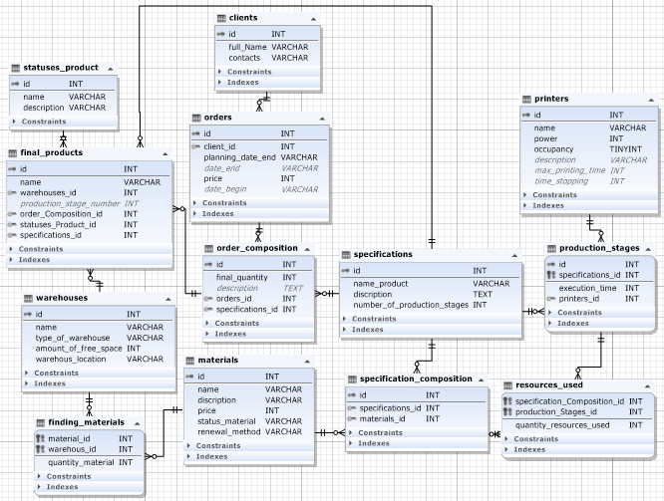

Рисунок 16 — Даталогическая модель базы данных

На рисунка 18, 19 и 17 отдельно показаны возможности взаимодействия разных пользователей с системой.

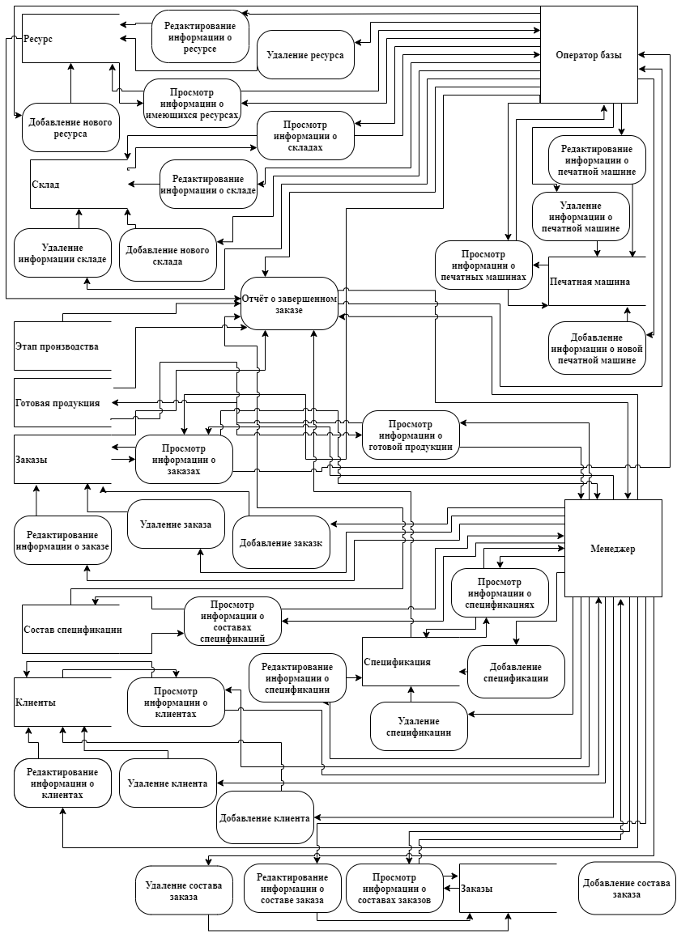

Рисунок 17 — Процесс деятельности менеджера и оператора базы с системой

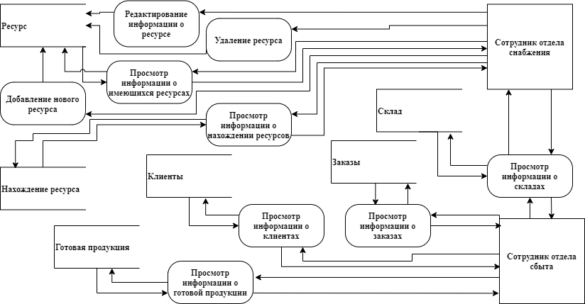

Рисунок 18 — Процесс деятельности сотрудников отдела снабжения и отдела сбыта с системой

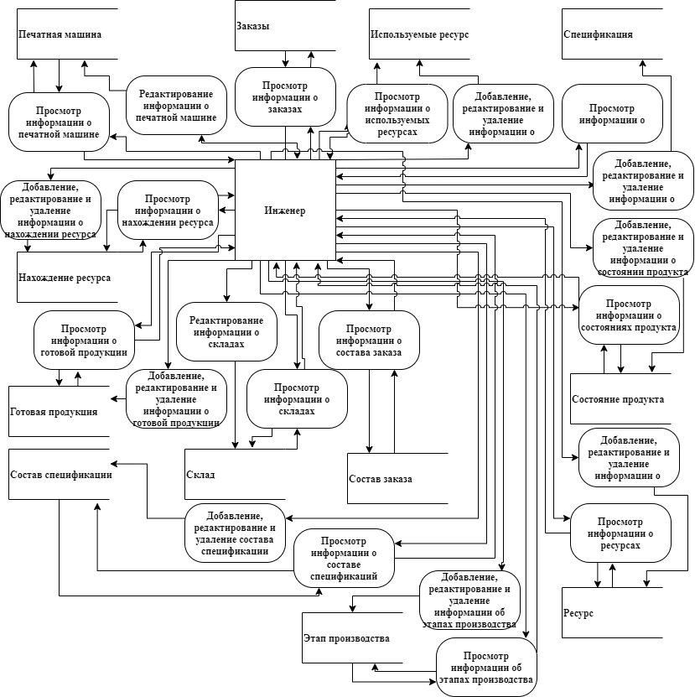

Рисунок 19 — Процесс деятельности инженера с системой

## 2.6 Модель безопасности ИС (группы пользователей и права доступа).

Таблица 3.1 — Таблица матрицы доступа пользователей ИС оператора базы, менеджера и инженера

|  |  |  |  |  |
| --- | --- | --- | --- | --- |
|  |  | **Оператор базы** | **Менеджер** | **Инженер** |
| Ресурс | Добавление | **+** | **-** | **+** |
| Модификация | **+** | **-** | **+** |
| Удаление | **+** | **-** | **+** |
| Просмотр | **+** | **-** | **+** |
| Используемые ресурс | Добавление | **-** | **-** | **+** |
| Модификация | **-** | **-** | **+** |
| Удаление | **-** | **-** | **+** |
| Просмотр | **-** | **-** | **+** |
| Нахождение ресурса | Добавление | **-** | **-** | **+** |
| Модификация | **-** | **-** | **+** |
| Удаление | **-** | **-** | **+** |
| Просмотр | **-** | **-** | **+** |
| Готовая продукция | Добавление | **-** | **-** | **+** |
| Модификация | **-** | **-** | **+** |
| Удаление | **-** | **-** | **+** |
| Просмотр | **-** | **+** | **+** |
| Склад | Добавление | **+** | **-** | **-** |
| Модификация | **+** | **-** | **+** |
| Удаление | **+** | **-** | **-** |
| Просмотр | **+** | **-** | **+** |
| Состояние продукта | Добавление | **-** | **-** | **+** |
| Модификация | **-** | **-** | **+** |
| Удаление | **-** | **-** | **+** |
| Просмотр | **-** | **-** | **+** |
| Спецификация | Добавление | **-** | **+** | **+** |
| Модификация | **-** | **+** | **+** |
| Удаление | **-** | **+** | **+** |
| Просмотр | **-** | **+** | **+** |
| Составспецификации | Добавление | **-** | **-** | **+** |
| Модификация | **-** | **-** | **+** |
| Удаление | **-** | **-** | **+** |
| Просмотр | **-** | **+** | **+** |
|  |  |  |  |  |

Продолжение таблицы 3.1

|  |  |  |  |  |
| --- | --- | --- | --- | --- |
|  |  | **Оператор базы** | **Менеджер** | **Инженер** |
| Состав заказа | Добавление | **-** | **+** | **-** |
| Модификация | **-** | **+** | **-** |
| Удаление | **-** | **+** | **-** |
| Просмотр | **-** | **+** | **+** |
| Этап производства | Добавление | **-** | **-** | **+** |
| Модификация | **-** | **-** | **+** |
| Удаление | **-** | **-** | **+** |
| Просмотр | **-** | **-** | **+** |
| Печатная машина | Добавление | **+** | **-** | **-** |
| Модификация | **+** | **-** | **+** |
| Удаление | **+** | **-** | **-** |
| Просмотр | **+** | **-** | **+** |
| Заказы | Добавление | **-** | **+** | **-** |
| Модификация | **-** | **+** | **-** |
| Удаление | **-** | **+** | **-** |
| Просмотр | **+** | **+** | **+** |
| Клиенты | Добавление | **-** | **+** | **-** |
| Модификация | **-** | **+** | **-** |
| Удаление | **-** | **+** | **-** |
| Просмотр | **-** | **+** | **-** |

Таблица 3.2 — Таблица матрицы доступа пользователей ИС сотрудников отделов снабжения и сбыта

|  |  |  |  |
| --- | --- | --- | --- |
|  |  | **Сотрудник отдела снабжения** | **Сотрудник отдела сбыта** |
| Ресурс | Добавление | **+** | **-** |
| Модификация | **+** | **-** |
| Удаление | **+** | **-** |
| Просмотр | **+** | **-** |
| Используемый ресурс | Добавление | **-** | **-** |
| Модификация | **-** | **-** |
| Удаление | **-** | **-** |
| Просмотр | **-** | **-** |
|  |  |  |  |

Продолжение таблицы 3.2

|  |  |  |  |
| --- | --- | --- | --- |
|  |  | **Сотрудник отдела снабжения** | **Сотрудник отдела сбыта** |
| Нахождение ресурса | Добавление | **-** | **-** |
| Модификация | **-** | **-** |
| Удаление | **-** | **-** |
| Просмотр | **+** | **-** |
| Готовая продукция | Добавление | **-** | **-** |
| Модификация | **-** | **-** |
| Удаление | **-** | **-** |
| Просмотр | **-** | **+** |
| Склад | Добавление | **-** | **-** |
| Модификация | **-** | **-** |
| Удаление | **-** | **-** |
| Просмотр | **+** | **+** |
| Состояние продукта | Добавление | **-** | **-** |
| Модификация | **-** | **-** |
| Удаление | **-** | **-** |
| Просмотр | **-** | **-** |
| Спецификация | Добавление | **-** | **-** |
| Модификация | **-** | **-** |
| Удаление | **-** | **-** |
| Просмотр | **-** | **-** |
| Составспецификации | Добавление | **-** | **-** |
| Модификация | **-** | **-** |
| Удаление | **-** | **-** |
| Просмотр | **-** | **-** |
| Этап производства | Добавление | **-** | **-** |
| Модификация | **-** | **-** |
| Удаление | **-** | **-** |
| Просмотр | **-** | **-** |
| Состав заказа | Добавление | **-** | **-** |
| Модификация | **-** | **-** |
| Удаление | **-** | **-** |
| Просмотр | **-** | **-** |
|  |  |  |  |

Продолжение таблицы 3**.**2

|  |  |  |  |
| --- | --- | --- | --- |
|  |  | **Сотрудник отдела снабжения** | **Сотрудник отдела сбыта** |
| Печатная машина | Добавление | **-** | **-** |
| Модификация | **-** | **-** |
| Удаление | **-** | **-** |
| Просмотр | **-** | **-** |
| Заказы | Добавление | **-** | **-** |
| Модификация | **-** | **-** |
| Удаление | **-** | **-** |
| Просмотр | **-** | **+** |
| Клиенты | Добавление | **-** | **-** |
| Модификация | **-** | **-** |
| Удаление | **-** | **-** |
| Просмотр | **-** | **+** |

## 2.7 Тестирование приложения.

### 2.7.1 Проверка основных функций приложения

На рисунках 20, 21 можно увидеть основное окно входа пользователей приложения, разделенных по должностям.

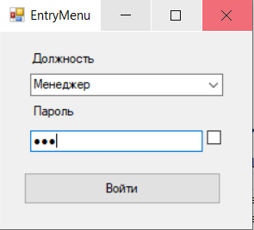

Рисунок 20 – Окно входа в программу с закрытым паролём

Рисунок 21 – Окно входа в программу с открытым паролём

На рисунках 22, 23, 24, 25, 26 показан доступ к разным таблицам от пользователей

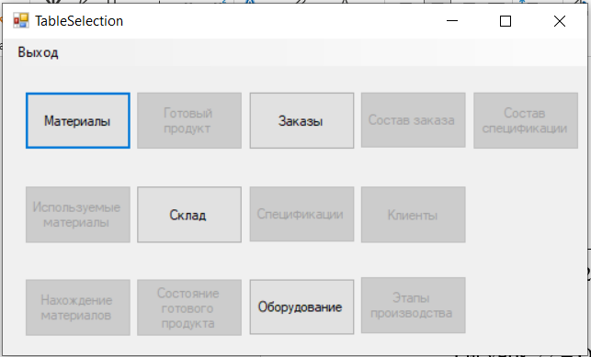

Рисунок 22 – Окно с доступными таблицами для оператора базы

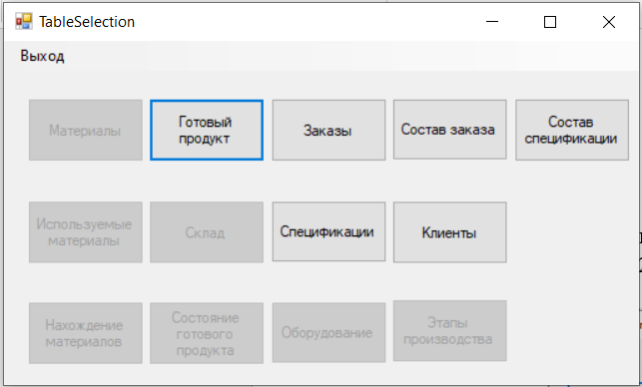

Рисунок 23 – Окно с доступными таблицами для менеджера

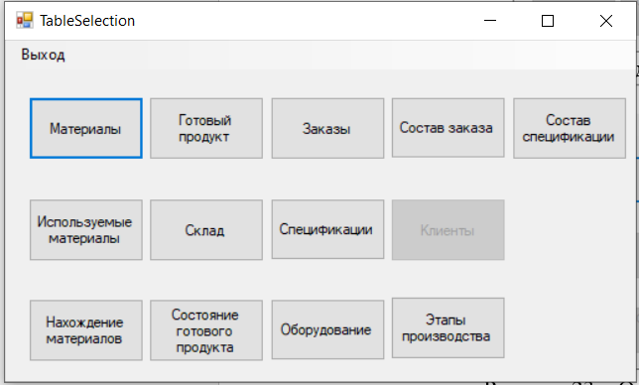

Рисунок 24 – Окно с доступными таблицами для инженера

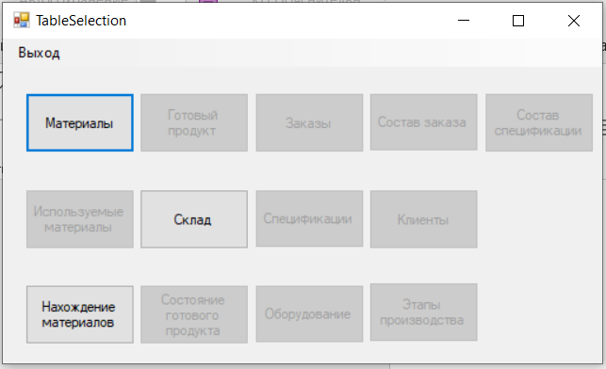

Рисунок 25 – Окно с доступными таблицами для сотрудников отдела снабжения

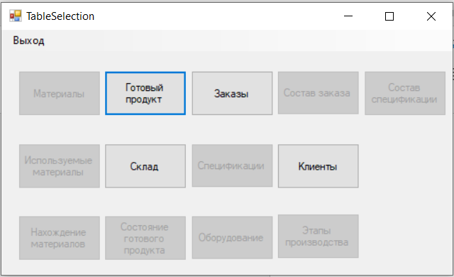

Рисунок 26 – Окно с доступными таблицами для сотрудников отдела сбыта

Далее видно, как могут пользователи взаимодействовать с таблицами: добавлять, удалять, изменять или просто видеть информации, а также в таблице “Заказы”, некоторые пользователи могу получить отчет, завершенных заказов, для примера взята таблица заказов (рисунки 27, 28, 29).

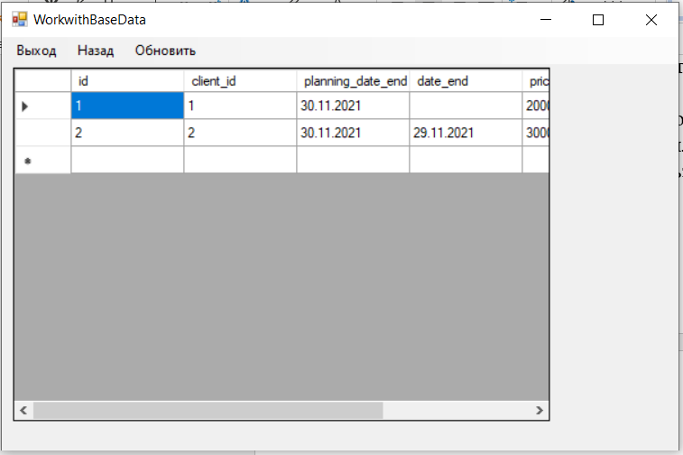

Рисунок 27 – Окно с таблицей “Заказы”, доступную только для просмотра

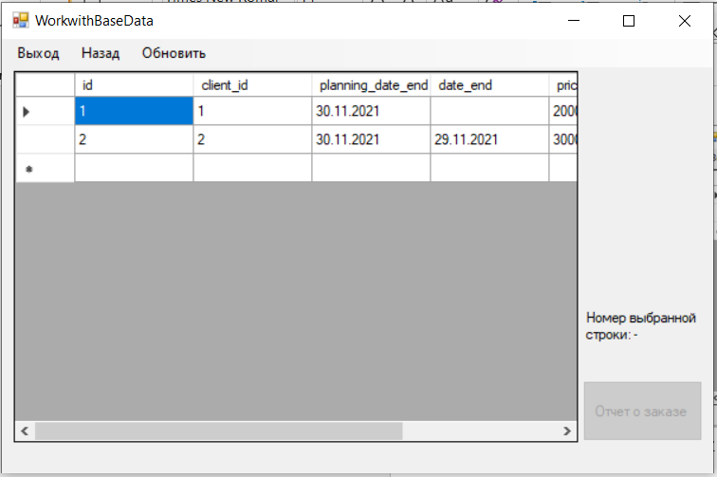

Рисунок 28 – Окно с таблицей “Заказы”, доступную только для просмотра и вызова отчета

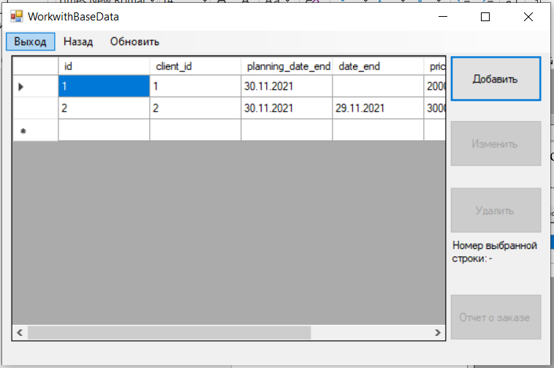

Рисунок 29 – Окно с таблицей “Заказы”, доступную только для изменения и вызова отчета

На рисунке 30 показана изначальная таблица “Клиенты”, а на рисунках: 31, 32 – окно добавления информации и результат, 33, 34 – окно изменения информации и его результат, 35 – выделение строки для удаления, 36 – окно с результатом удаления строки таблицы.

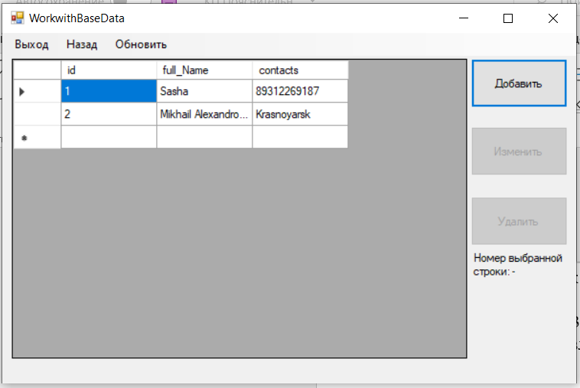

Рисунок 30 – Окно изначальной таблица “Клиенты”

Рисунок 31 – Окно добавления новой строки в таблицу

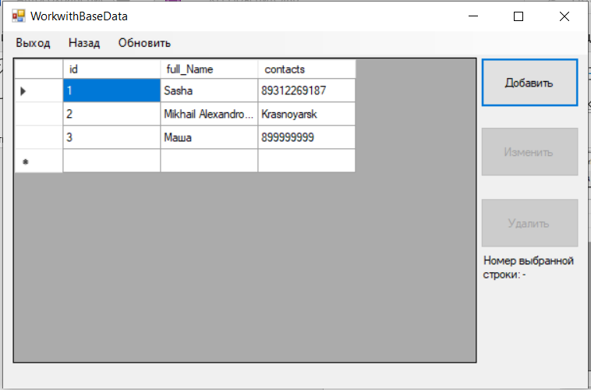

Рисунок 32 – Окно результата добавления строки в таблицу “Клиенты”

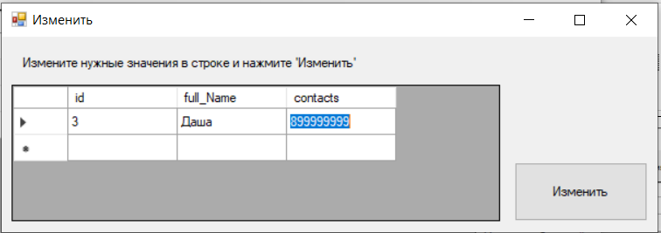

Рисунок 33 – Окно изменения строки в таблице

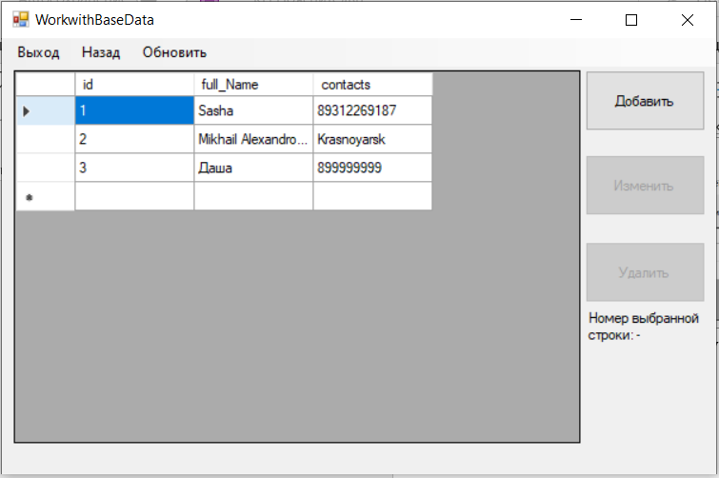

Рисунок 34 – Окно результата изменения строки в таблице “Клиенты”

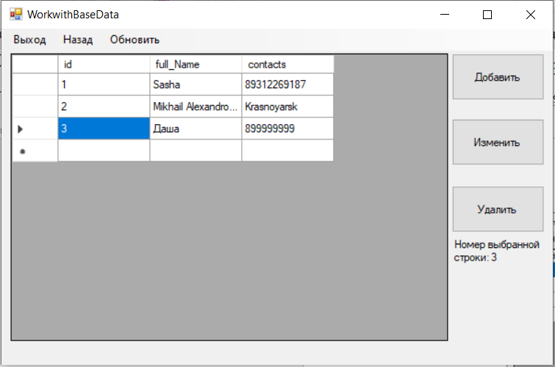

Рисунок 35 – Окно таблицы “Клиенты” с выделением строки для удаления

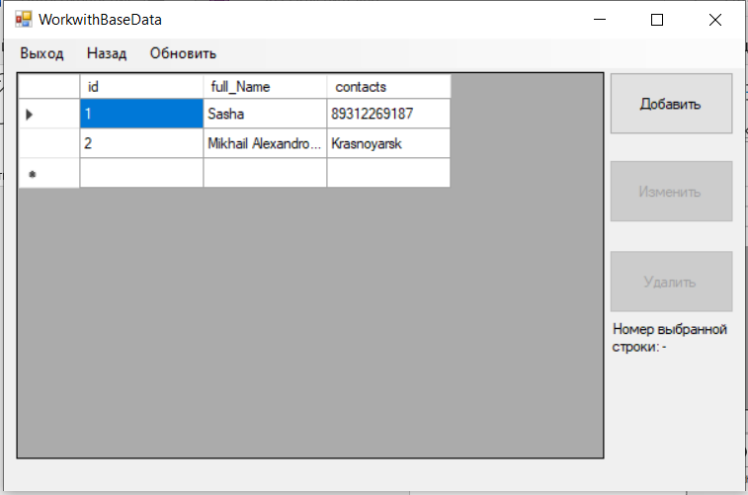

Рисунок 36 – Окно результата удаления строки в таблице “Клиенты”

Также был реализован отчет о нахождении материалов/полуфабрикатов/готовой продукции на складах (рисунки 37, 38, 39). Сама же таблица “Склад” изображена на рисунке 40.

Рисунок 37 – Отчет о складе№1 предназначенном для материалов

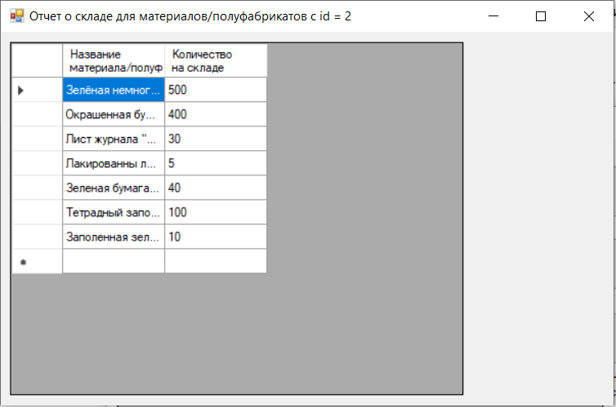

Рисунок 38 – Отчет о складе№2 предназначенном для полуфабрикатов

Рисунок 39 – Отчет о складе№3 предназначенном для готовой продукции

Рисунок 40 – Элементы таблицы “Склад”

### 2.7.2 Проверка корректности работы программы

В данном пункте показана корректности работы программы на примере обработки одного завершенного заказа, id которого 2 (рисунок 27), а заказчик Mikhail Alexandrovich (рисунок 35). Пускай в состав заказа входят: в количестве 3 шт. готовой продукции с названием ‘Тетрадь’ и 2 шт. ‘Журнал ”Совёнок”’ (рисунок 41).

Рисунок 41 – Элементы таблицы “Состав заказа”

В таблице “Готовый продукт” находится основная информация о производимой продукции (рисунок 42), столбец ‘production_stage’ показывает сколько товару осталось пройти стадий производства, где 0 – уже завершенный товар. В таблице “Состояние готового продукта” указаны основные возможные состояния производимого товара (рисунок 43), а в таблице “Спецификации” определяется количество ветвей производственного процесса на основании основных спецификаций (рисунки 2, 3, 4) или добавление новой с полным описанием (рисунок 44). Сама спецификация определяет материалы используемые для производства продукции, поэтому для сопоставления множества спецификаций с материалами была создана вспомогательная таблица “Состав спецификации” (рисунок 45), подобным образом для сопоставления различного количества материалов с этапами производства (таблица “Этапы производства”, изображенного на рисунке 46) имеется вспомогательная таблица “Используемые материалы” (рисунок 47). Само оборудование, на котором осуществляется производство товара, описывается в таблице “Оборудование” (рисунка 48).

Рисунок 42 – Элементы таблицы “Готовый продукт”

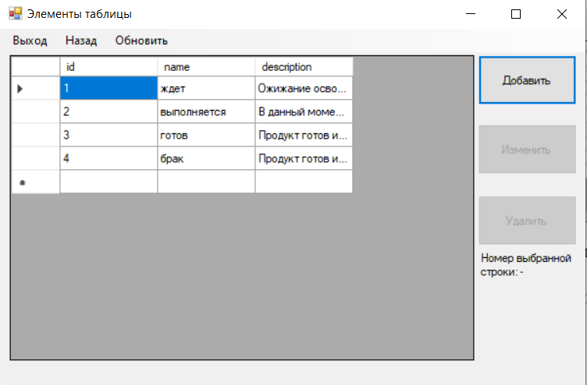

Рисунок 43 – Элементы таблицы “Состояние готового продукта”

Рисунок 44 – Элементы таблицы “Спецификации”

Рисунок 45 – Элементы таблицы “Состав спецификации”

Рисунок 46 – Элементы таблицы “Этапы производства”

Рисунок 47 – Элементы таблицы “Используемые материалы”

Рисунок 48 – Элементы таблицы “Оборудование”

Само описание материалов, а также места их непосредственного хранение расположено в таблице “Материалы” (рис. 49) и вспомогательной таблице “Нахождение материалов” (рис. 50), в которой также описывается количество находящиеся на определённом складе (рисунок 40). Благодаря подобному способу хранения информации о материалах и этапах производства, можно сделать выход, что при производстве товара “Тетрадь” на 3 этапе производства, используется: тонкая бумага, светло-синие и светло-красные чернила.

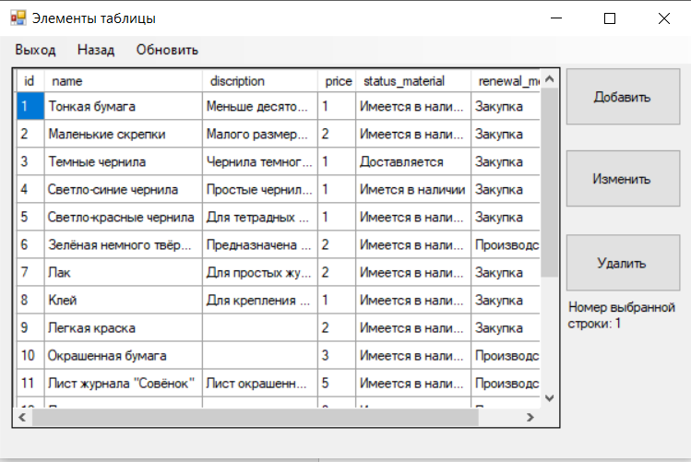

Рисунок 49 – Элементы таблицы “Материалы”

Рисунок 50 – Элементы таблицы “Нахождение материалов”

### 

### 2.7.3 Корректное выполнение индивидуального задания

Вариант №9 является моим индивидуальным заданием, и звучит:

“Предоставляется статистика по завершенному производственному заказу, показывающая плановое (по спецификации и технологической карте) и фактическое потребление ресурсов.”

В программе был реализован отчет, сравнивающий сначала планируемое и фактический произведённое количество готовой продукции, а отдельно можно более подробно изучить дополнительно затраченные ресурсы и их стоимость для той или инфой готовой продукции.

Сама реализация подобного отчета показана на примере завершенного заказа из предыдущего пункта пояснительной записки (рисунки 51, 52, 53).

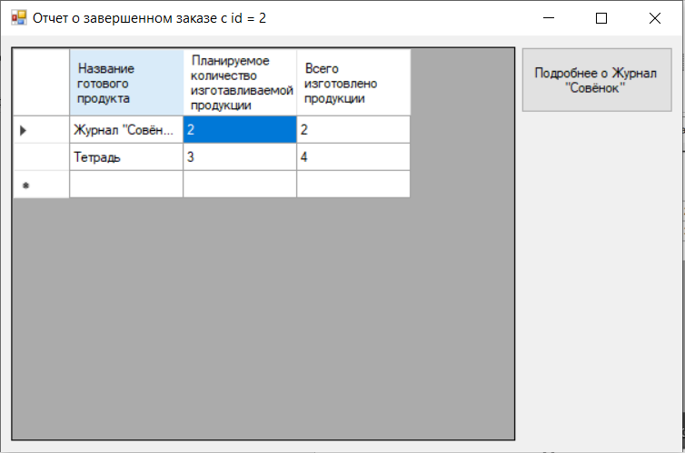

Рисунок 51 – Основная таблица отчета с выбранной ячейкой

Рисунок 52 – Подотчет о дополнительных затрата при производстве продукции ‘Журнал ”Совёнок”’

Рисунок 53 – Подотчет о дополнительных затрата при производстве продукции ‘Тетрадь’

## 2.8 Руководство пользователя

В программе пользователь должен вначале войти в аккаунт в зависимости от своей должности (оператор базы, менеджер, инженер, сотрудник отдела снабжения или сбыта). После входа у пользователя всегда будет возможность вернуться в главное меню, кнопка “выход” расположена слева сверху в окне. В таблица дополнительно присутствуют кнопки “назад” (возвращение к выбору таблицу) и “обновить” (обновление подключения к таблице).

При добавлении или изменении таблиц базы данных, пользователю всегда доступно максимальное количество параметров, различие в количестве параметров показано на рисунках 37, 38.

Рисунок 37 – Параметры для изменения/добавления в таблицу “Состав спецификации”

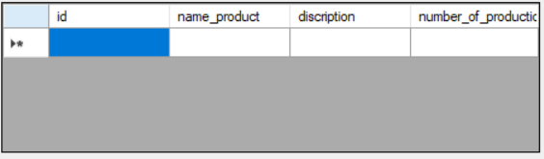

Рисунок 38 – Параметры для изменения/добавления в таблицу “Спецификации”

При добавлении может появиться окно ошибки на английском языке, через него можно понять, что пошло не так при взаимодействии с базой данных.

# ВЫВОДЫ

Цель курсового проекта - разработка базы данных для оперативного управления печатной продукцией, была выполнена в полной мере (рисунок 16). Для достижения были решены следующие задачи:

* разобрана предметная область;
* созданы диаграммы и модели описывающие базу данных;
* составлена модель безопасности информации в базе данных;
* создана и протестирована программа для управления информацией

# СПИСОК ИСПОЛЬЗОВАННЫХ ИСТОЧНИКОВ

1 Полиграфия — Wikipedia [Электронный ресурс] — Режим доступа: https://ru.wikipedia.org/wiki/Полиграфия

2 История полиграфии — Оптполиграф [Электронный ресурс] – Режим доступа: https://opt-poligraf.ru/blog/istoriya-poligrafii/

3 Что такое типография и для чего она нужна — Радиус [Электронный ресурс] – Режим доступа:  
https://radiusink.ru/news/chto-takoe-poligrafiya-i-dlya-chego-ona-nuzhna.html

4 Структура типографии — Национальная ассоциация полиграфистов [Электронный ресурс] – Режим доступа: https://www.nrap.ru/pub20_30_1_1210.html

5 Доступ к данным с помощью ADO.NET — Interface [Электронный ресурс] — Режим доступа: http://www.interface.ru/home.asp?artId=1998

6 Microsoft Docs — Microsoft [Электронный ресурс] – Режим доступа: https://docs.microsoft.com/ru-ru/